Doc LD

Environnement

Environnement ouvert, les différents chemins sont matérialisés par des plateformes flottant dans le vide (exemple de Deadcore).

La progression globale s’effectue de manière ascendante.

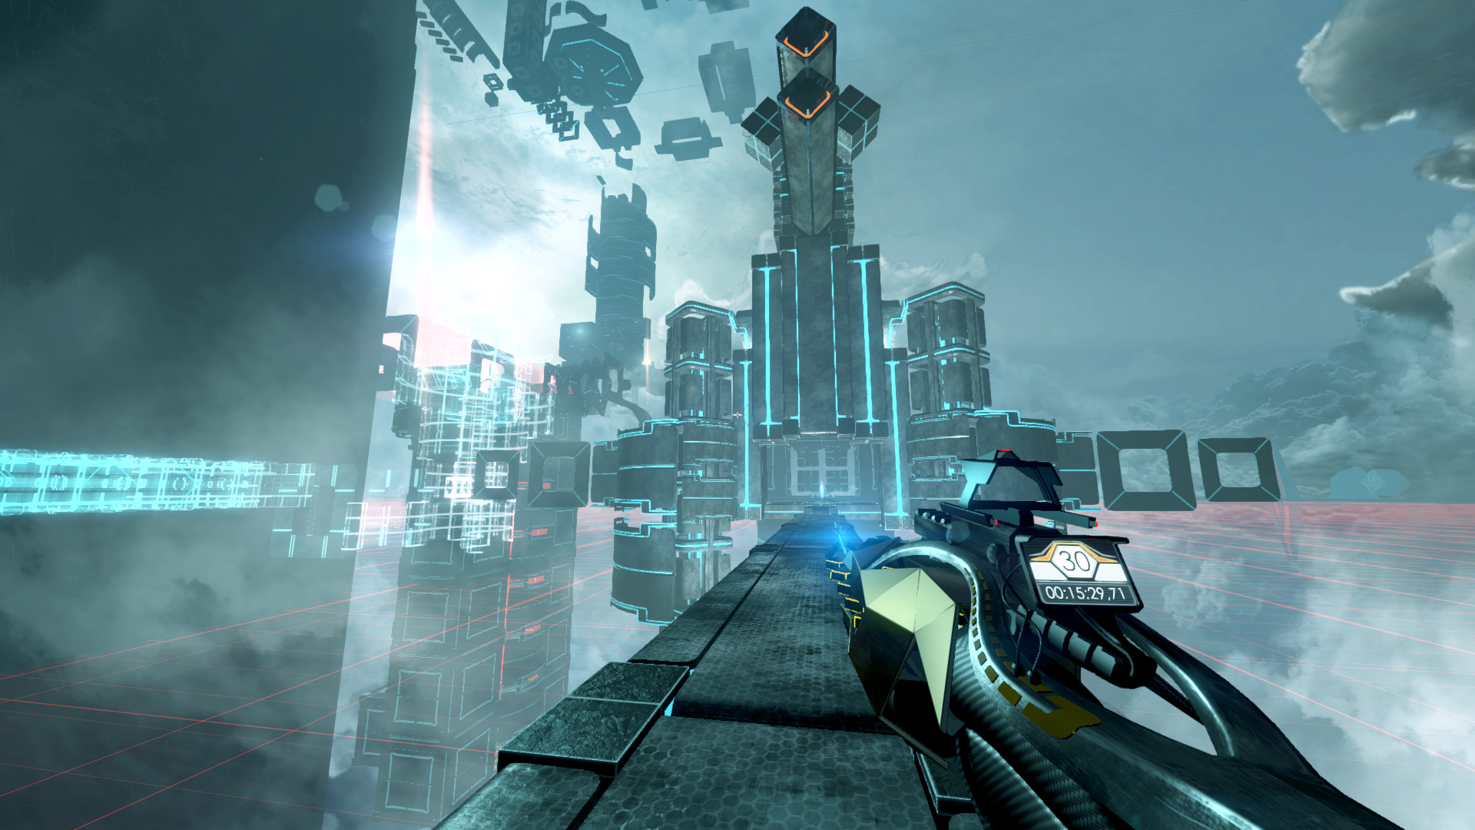
Deadcore

Différents chemins sont proposés au joueur :

-lors des phases de running
-séparation arène/hard running

Phases de running

Prévoir des environnements resserrés où le joueur doit effectuer des actions régulièrement. Éviter les longues lignes droites.

Créer des embranchements et des raccourcis accessibles aux joueurs chevronnés. Ces embranchements ne sont pas trop fréquents et permettent aux joueurs habiles de gagner du temps.

Ces embranchements sont visibles. Le joueur peut déterminer d’un coup d’œil la difficulté du chemin choisi.

On utilisera des plateformes plus étroites sur les routes risquées, ou des enchaînements manifestement complexes à réaliser.

Quelques ennemis sont à répartir dans les phases de running pour préparer le joueur aux arènes.
Séparation arène/hard running

Hard running

Prévoir un parcours particulièrement difficile et excitant.

Arène

Design à déterminer. Ennemis se déplacent sur des rails et visent le joueur.

Gabarit

Longueur | Hauteur
Saut simple = 1 bloc | >7 unités pour pouvoir passer dessous
Saut long = 4 blocs | < 4 unités pour passer au dessus

Aucun saut ne doit être réservé aux joueurs possédant une vitesse supérieure à 25.

Un joueur doit toujours être en capacité d’acquérir une vitesse suffisante pour effectuer son saut.

Boss

Le combat de boss comporte les éléments suivants :

-phases de plateformes

-utilisation de l’attaque sur les points faibles du boss

C’est un mélange entre le boss final de Clustertruck et les boss de Shadow of the Colossus

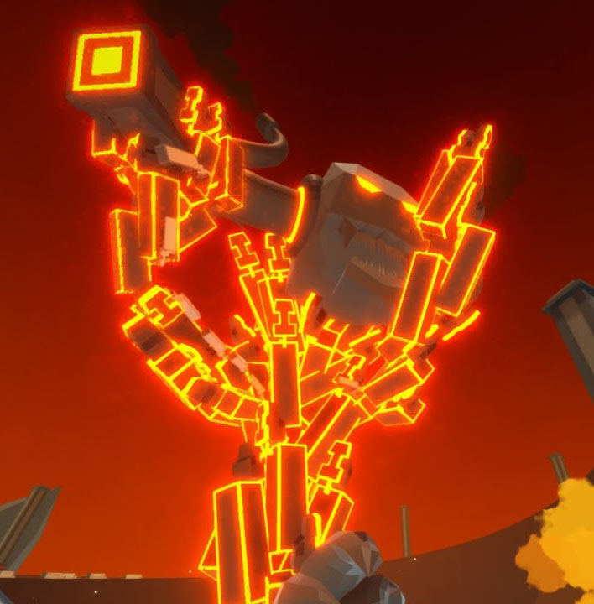
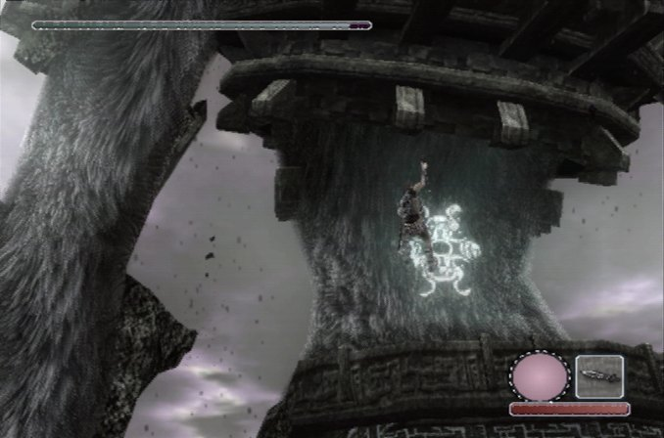

Clustertruck Shadow of the Colossus

